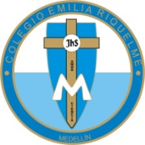

COLEGIO EMILIA RIQUELME
AREA DE HUMANIDADES, LENGUA EXTRANJERA

VIRTUAL ACTIVITY
GRADE | 8
WEEK | APRIL 27 UNTIL 30/2020
DATE OF DELIVERY | APRIL 30/2020
NAME

Esta semana trabajaremos el día de idioma y el verbo en pasado (simple past), para ello debes realizar las siguientes actividades:
1.Completa la biografía de William Shakespeare.
2.Escribe en inglés la biografía de tú artista o personalidad de cualquier campo (cantante, deportista, actor, escritor, etc.) favorito fallecido y señala los verbos en pasado utilizados.
Además, tendremos un encuentro virtual el lunes 27 de abril de 2020 a las 1:15 p.m. (Horario de clase). Les enviaré el link de la invitación por el grupo del WhastApp de inglés.

GOOD LUCK

1. COMPLETE WILLIAM SHASKESPEARE BIOGRAPHY

